- 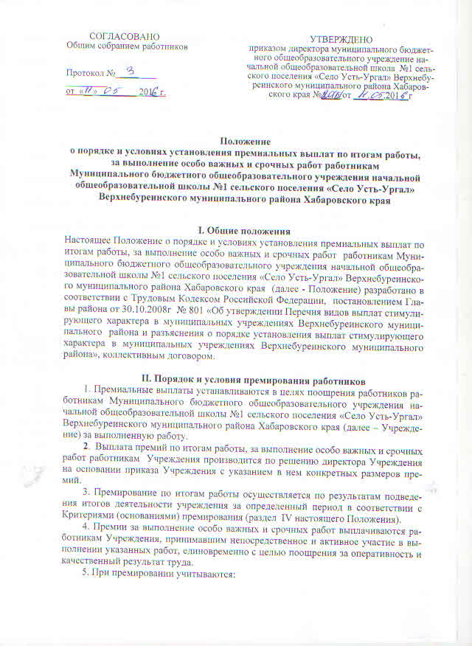

- успешное и добросовестное исполнение работником своих должностных обязанностей;
- инициатива, творчество и применение в работе современных форм и методов организации труда;
- проведение качественной подготовки и проведение мероприятий, связанных с уставной деятельностью учреждения;
- выполнение порученной работы, связанной с обеспечением рабочего процесса или уставной деятельности школы;
- качественная подготовка и своевременная сдача отчетности;
- участие в течение месяца в выполнении важных работ, мероприятий.
6. Работники могут быть премированы и в иных случаях по решению директора Учреждения.
7. Работники Учреждения, допустившие производственные упущения или нарушившие трудовую дисциплину, лишаются премии.
К производственным упущениям, нарушениям трудовой дисциплины, за которые работники могут лишаться премии, относятся:
- несвоевременное и некачественное выполнение обязанностей, предусмотренных должностными инструкциями;
- несвоевременное и некачественное выполнение заданий, приказов, распоряжений руководства;
- систематическое нарушение трудового распорядка дня (опоздание на работу, преждевременный уход с работы без разрешения непосредственного руководителя);
- совершение прогула, в т.ч. отсутствие на работе более четырех часов в течение рабочего дня без уважительной причины;
- нахождение на работе в нетрезвом состоянии.
8. Премирование работников, подчиненных директору непосредственно, осуществляется по решению директора Учреждения в пределах бюджетных ассигнований на оплату труда работников Учреждения, а также средств от предпринимательской и иной приносящей доход деятельности.

III. Источники премиальных выплат
1. Премии в Учреждении выплачиваются при наличии финансовых средств.
2. Источником премиальных выплат является экономия фонда оплаты труда по итогам расчетного периода. Премиальные выплаты могут устанавливаться, в том числе, за счет средств, полученных от предпринимательской и иной приносящей доход деятельности.

IV. Критерии (основания) премирования по итогам работы
1. Критериями премирования по итогам работы являются:
- выполнение плана работы за расчетный период;
- выполнение плана по мобилизации доходов от внебюджетной деятельности;
- отсутствие нарушений финансовой, трудовой дисциплины.
Могут применяться другие оценки качества работы сотрудников Учреждения.

